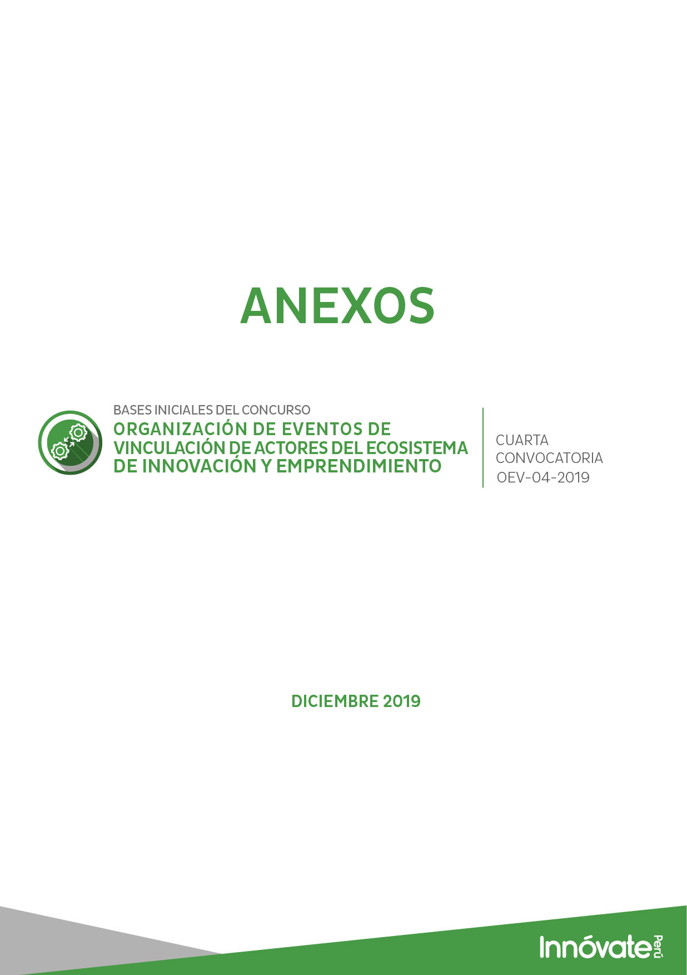



ANEXO 1. Lista de Chequeo de Requisitos Legales
(El presente documento tiene carácter de Declaración Jurada, no puede ser modificado ni alterado, dado que será causal de desaprobación legal)

Antes de enviar su proyecto sírvase verificar que cumple con los siguientes requisitos. Si no cumple con algunos de ellos, abstenerse de participar porque su solicitud será descartada en alguna etapa de la convocatoria. Asimismo, este formato no puede ser mutilado:

Requisitos | Sí cumple
- Que las Entidades Solicitantes son personas jurídicas públicas o privadas, con o sin fines de lucro, debidamente constituidas en el país.
- Que la Entidad Solicitante Organizadora cuenta con no menos de dos (02) años de funcionamiento ininterrumpido, contados retroactivamente desde la fecha de cierre de la convocatoria.
- Que las Entidades Solicitantes consignan como estado y condición de contribuyente “ACTIVO” / “HABIDO” e información actualizada del representante legal en el RUC de la SUNAT.
Condiciones generales para las Entidades
- Que las Entidades Solicitantes no registran deudas coactivas en la página web de la SUNAT, ni presenten deudas coactivas con el Estado por contribuciones (obligaciones de seguridad social de los trabajadores) y otras obligaciones no tributarias (sólo aplicables a entidades privadas).
- Que los representantes legales no han sido sentenciados por delito cometido en agravio del Estado.
- Que los representantes legales no han sido condenados mediante sentencia consentida o ejecutoriada por delitos de concusión, peculado, corrupción de funcionarios, enriquecimiento ilícito, tráfico de influencias y actos ilícitos cometidos en agravio del Estado Peruano.
- Que las Entidades Solicitantes no se encuentran sancionadas con inhabilitación temporal o definitiva para contratar con el Estado, mientras dure tal sanción.
- Que la(s) universidad(es) cuenta(n) con la Licencia de Funcionamiento institucional, expedida por la Superintendencia Nacional de Educación Superior Universitaria (SUNEDU).
- Que las Entidades Solicitantes no se encuentran observadas por Innóvate Perú u otra fuente de financiamiento por mal desempeño y capacidad de gestión de un proyecto culminado o en ejecución.
- Que las Entidades Solicitantes no se encuentran observadas por Innóvate Perú u otra fuente de financiamiento por haber generado resolución del Convenio o Contrato de adjudicación de recursos por incumplimiento.
- Que las Entidades Solicitantes no se encuentran observadas por Innóvate Perú u otra fuente de financiamiento por desistir del proceso de adjudicación después de haber sido evaluado, aprobado el proyecto o en reunión previa, así como Convenio/ Contrato sin previa justificación.
- Que el proyecto que se postula no es cofinanciado con recursos provenientes de otros fondos del Estado.
- Que las Entidades Solicitantes no se encuentran relacionadas entre sí en más del 10% de propiedad cruzada.
- Que la información consignada en el proyecto presentado a Innóvate Perú es veraz.

Asimismo, me comprometo a acatar el resultado de la evaluación de mi proyecto.

NOTA: Innóvate Perú tiene la facultad de fiscalización posterior según numeral 1.16, del inciso 1) del artículo IV de la Ley 27444 – Ley del Procedimiento Administrativo General; pudiendo verificar la documentación en cualquier Fase del concurso. De encontrar falsedades o inexactitudes, Innóvate Perú se reserva el derecho de recomendar al Procurador Público pertinente el inicio de cualquier acción judicial.

________________________________________
Firma y sello del Representante Legal de la Entidad Solicitante
Nombre completo:
DNI. Nº:

ANEXO 2. Carta de presentación de las Entidades Solicitantes

Señor
Coordinador Ejecutivo
Programa Nacional de Innovación para la Productividad y Competitividad
Presente

Referencia: Concurso Organización de Eventos de Vinculación de actores del Ecosistema de innovación y emprendimiento que convoca Innóvate Perú

Estimado Señor:

Nos dirigimos a usted para presentar a………………………………………………………………………, como Entidad Solicitante Organizadora al Concurso Organización de Eventos de Vinculación de actores del Ecosistema de innovación y emprendimiento que convoca Innóvate Perú con el proyecto denominado “………………………………………… (denominación del proyecto)”.

Con este fin detallamos la información pertinente:

Entidad Solicitante Organizadora: ……………………..…………..…………………………………………… Domicilio: ................................................................................................................
Teléfonos: ……………………………….. Número de RUC: ………………………………. Nombre del representante legal: ………………………………………………………………..
D.N.I. / C.E. del representante legal: ………………………………………………………… Teléfonos y e-mail del representante legal: ………………………………………………….. Nombre de la persona de contacto: …………………………………………………………… Teléfono y e-mail de la persona de contacto: ………………………………………………..

Listar a las entidades participante (Domicilio, RUC, Nombre del Representante Legal, teléfono, etc.)

Finalmente, declaramos conocer y cumplir con las condiciones y obligaciones establecidas en las bases del concurso.

Atentamente,

Firma y sello del representante legal  Entidad Solicitante |  | Firma y sello del representante legal  Entidad Solicitante
Firma y sello del representante legal
Entidad Solicitante

ANEXO 3. Carta de presentación del Coordinador del proyecto

Señor
Coordinador Ejecutivo
Programa Nacional de Innovación para la Competitividad y Productividad
Lima.-

De mi consideración;

Tengo el agrado de dirigirme a usted, como representante legal de la Entidad Solicitante Organizadora ………………………………..................................................................................con domicilio en …………………………………………………..………………………………....RUC N°……. para presentar a Sr.(a) ………………………………………………………………… designado como Coordinador del Proyecto…………………………………… (denominación del proyecto)……………………….……………………………………………...……………………………………………………………; con el fin de participar en el Concurso Organización de Eventos de Vinculación de actores del Ecosistema de innovación y emprendimiento que convoca Innóvate Perú.

Atentamente,

_______________________________
Firma y sello del representante legal
Entidad Solicitante Organizadora

Si la Entidad Solicitante ha fraccionado su deuda ante SUNAT, y su deuda figura en estado coactivo en http://econsultaruc.sunat.gob.pe/cl-ti-itmrconsruc/jcrS00Alias, deberá adjuntar la resolución de fraccionamiento en el Sistema en InnGenius de Innóvate Perú, en la sección “Carga documentos legales”.
Excepto universidades nacionales.

